ЧЛЕНИСТОНОГІ
І – рівень
Формат А
1. Назвіть клас, який не належить до типу Членистоногі:
а) Комахи; б) Жалкі; в) Павукоподібні; г) Ракоподібні.
2. Що є основою зовнішнього скелета членистоногих:
а) целюлоза; б) вапно; в) хітин; г) рогова речовина.
3. Яка ознака відрізняє річкового рака від павука-хрестовика:
а) наявність головогрудей та черевця; г) наявність вусиків;
б) наявність заднього відділу кишечника; д) членисті кінцівки.
в) змішана порожнина тіла;
4. Скільки пар ходильних ніг є у павука-хрестовика:
а) 2; б) 3; в) 4; г) 5; д) 10.
5. До чого приєднується передня пара крил у комах:
а) до передньогрудей; в) до задньогрудей;
б) до середньо грудей; г) дор першого членика черевця.
6. Який тип ротового апарату характерний для більшості мух:
а) сисний; б) колючо-сисний; в) гризучий; г) гризучо-сисний; д) сисно-лижучий.
Формат Х
7. Які відділи є у тілі членистоногих:
а) голова; б) шия; в) груди; г) черевце; д) кінцівки.
8. Які з названих органів чи їх частин відсутні у павуків:
а) передній відділ головного мозку; г) трахеї;
б) середній відділ головного мозку; д) фасеткові очі;
в) задній відділ головного мозку; е) легеневі мішки.
9. Які ознаки відрізняють ракоподібних від інших членистоногих:
а) линяння; е) сегментоване тіло;
б) органи дихання – зябра; є) двогілясті кінцівки;
в) наявність двох пар вусиків; ж) прямий розвиток;
г) незамкнута кровоносна система; з) розвиток з перетворенням;
д) наявність хітинових покривів; и) дихання за допомогою трахей.
10. Назвіть відділи, характерні для шлунка річкового рака:
а) стравохід; б) жуйний шлунок; в) смоктальний шлунок; г) цідильний шлунок.
Формат К
(знайдіть відповідність між цифрами малюнка та їх значеннями)
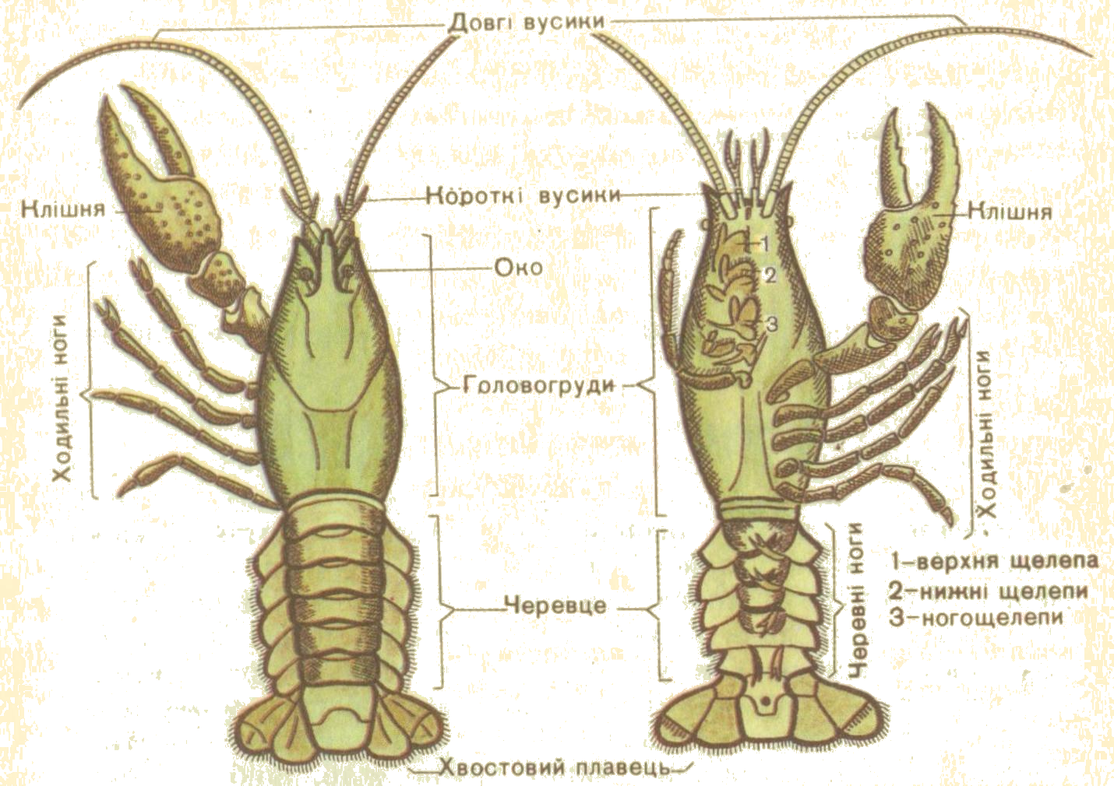
11. а) хвостовий плавець;
1
б) черевце;
2
в) головогруди;
3
8

г) довгі вусики;
д) короткі вусики;
4
7

е) очі;
є) клешня;

ж) ходильні ноги.
5

6

12. Вкажіть послідовність стадій розвитку комах з повним перетворенням:
а) імаго; б) лялечка; в) яйце; г) личинка.
ІІ - рівень
Формат А
13. У якої тварини голово груди та черевце зливаються повністю:
а) річковий рак; б) павук-хрестовик; в) собачий кліщ; г) чорний тарган; д) бабка.
14. Вкажіть частину ловчої сітки павука-хрестовика, яка побудована з клейкої павутини:
а) рама; б) спіральна нитка; в) радіальні нитки; г) сигнальна нитка.
15. Віднайдіть правильний варіант відповідності між цифрами на малюнку та їх значенням
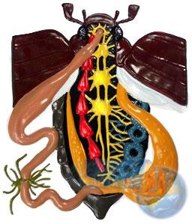
1 а)1-дихальна сис.; б) 2-кровоносна сис.;в) 3-нервова сис.;г)4-травна.
2 а)1-щупики; б) 2-кровоносна сис.; в) 3-нервова сис.; г)4-травна сис.;
3 а)1-щупики; б) 2-надкрила; в) 3-нервова сис.; г)4-травна система;
4 а)1-щупики; б) 2-надкрила; в) 3-нервова сис.; г)4-травна система;
5 а)1-щупики; б) 2-надкрила; в) 3-травна сис.; г) 4-кровоносна сис.;
а)1-щупики; б) 2-надкрила; в) 3- травна сис.; г) 4-нервова система.

16. Хто з наведених павукоподібних найнебезпечніший для людини:
а) павук-хрестовик; б) павук-сріблянка; в) каракурт; г) тарантул; д) галовий кліщ.
17. Чий організм здатний до позакишечного травлення:
а) клоп-шкідлива черепашка; б) хрущ; в) махаон; г) рак самітник; д) колорад. жук.
18. Назвіть представника ракоподібних, черевце якого невелике і підігнуте під груди:
А) річковий рак; б) дафнія; в) краб; г) рак – самітник.
Формат Х
19. Які ознаки характерні для комах з повним перетворенням:
а) личинка загалом схожа на імаго; є) після кількох линьок личинка стає лялечкою;
б) личинка не схожа на імаго; ж) зазвичай личинка живе там же, що й імаго;
в) личинка не має складних очей; з) личинки живуть не в тому середовищі, що імаго
г) у личинки відсутні кінцівки; и) зазвичай личинка живиться тим же, що імаго;
д) личинка росте й линяє; і) личинка живиться іншою їжею порівняно з імаго
е) після останньої линьки личинка стає імаго; к) імаго вилуплюється із лялечки.
20. Які ознаки відрізняють павукоподібних від ракоподібних:
а) в ембріогенезі закладаються три зародкові листки; е) членисті кінцівки;
б) кінцівки черевця видозмінились на легеневі мішки; є) наявність хітинового покриву;
в) незамкнена кровоносна система; ж) дихання за допомогою трахей;
г) шість пар кінцівок на голово грудях; з) немає середнього мозку;
д) органи виділення мальпігієві судини; и) змішана порожнина тіла.
21. Вкажіть представників перетинчастокрилих;
а) терміт шкідливий; б) блоха людська; в) бджола; г) мошки; д) муха; е) мурашка.
22. Виберіть представників ряду Лускокрилі:
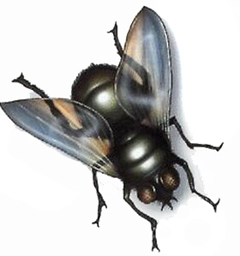
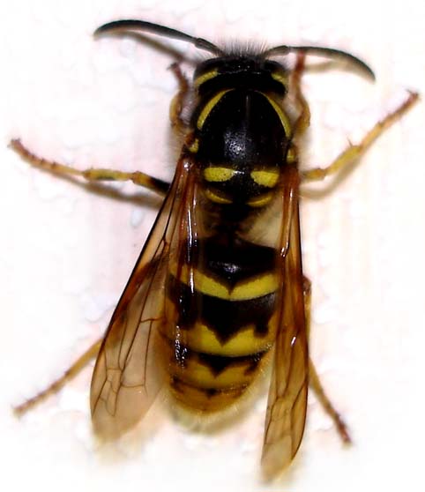
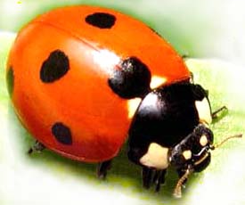
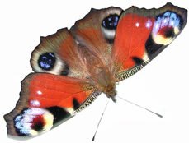
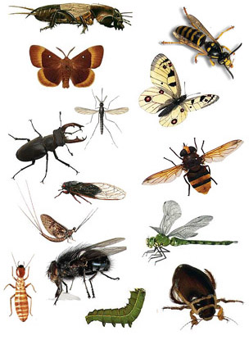
а б в г 23. Виберіть представників ряду Твердокрилі:
д е 24. Виберіть представників ряду Двокрилі:
є
ж
з
и і
ї
к л
м
н о
п

